**작성자:** 2015180006 김용민, 2015184024 장윤수, 2015184029 차민호

**팀명:** 김민수 팀 (Just Stop The Monster: 몬스터를 막아라)

|  |  |  |  |  |  |
| --- | --- | --- | --- | --- | --- |
| **주차** | 7주차 | **기간** | 20.04.26~20.05.03 | **지도교수** | (서명) |
| 이번주 한일 요약 | 게임 내에 UI 구현  플레이어가 숫자 버튼을 눌러서 원하는 위치에 함정을 설치하는 기능 구현 | | | | |

<상세 수행내용>

1. 타이틀 씬에 게임 타이틀 화면 및 UI 추가
2. 플레이어가 키보드 입력을 통해 함정을 설치할 수 있는 기능 추가
3. 플레이어 애니메이션 중, 이동하면서 장전하는 애니메이션 전환이 자연스럽도록 보간
4. 클라이언트에 서버와 데이터 관리하는 객체를 싱글 톤으로 구현

|  |  |  |  |
| --- | --- | --- | --- |
| **문제점 정리** | 플레이어 모델 파일이 로드 시, 프로그램 오류 발생 | | |
| **해결방안** | 플레이어가 로드되는 다른 프로그램과 비교해서 해결되도록 수정 | | |
| **다음주차** | 8주차 | **다음기간** | 20.05.04 ~ 20.05.10 |
| **다음주 할 일** | 플레이어 로드 – 애니메이션 보간 적용된 상태  게임 씬 내 UI 구현 (= In Game UI 구현) | | |
| **지도 교수**  **Comment** |  | | |

**- 김용민**

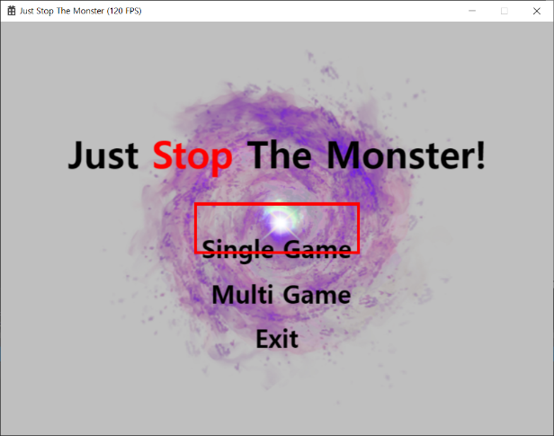 **🡪** 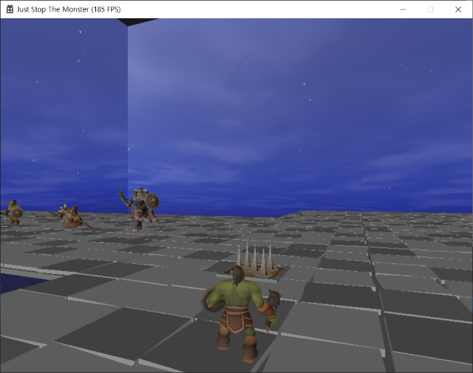

기존 타이틀 씬에서는 아무런 이미지가 등장하지 않고 엔터 버튼을 누르면 아무 화면도 없던 곳에서 게임 씬으로 화면이 전환되었는데, 타이틀 씬에서 이미지가 등장하도록 구현했습니다.

게임 씬의 캡쳐본에 플레이어 앞에 함정 오브젝트가 있는 것을 확인할 수 있는데, 플레이어가 1번 버튼을 클릭하면 플레이어 앞에 함정이 등장하고, 원하는 위치에서 마우스를 좌 클릭하면 그 위치가 함정이 설치되도록 구현했습니다.

**- 차민호**

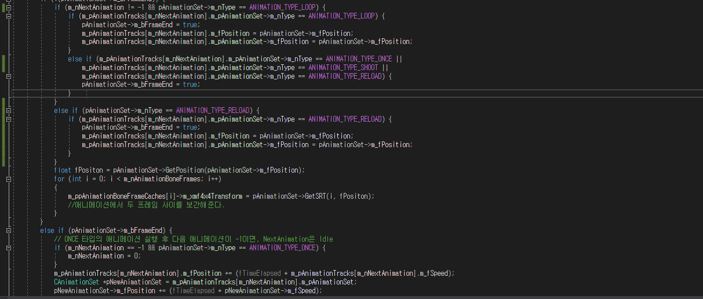

플레이어에 이동 방향이 대각으로 움직일 때 애니메이션이 앞과 좌우가 번갈아 가며 실행이 되어 자연스럽지 못해 8방향으로 애니메이션을 제작하였습니다. 추가로 이동하며 장전, 사격 모션이 없다 보니, 이동과 동시에 할 수 없는 문제가 있어서 이동하며 사격/장전 모션을 8방향으로 추가 제작하였습니다. 이 애니메이션들은 장전 모션은 장전 애니메이션끼리만 변환이 가능하도록 해야 하므로 새로운 애니메이션 타입을 생성하여 코드를 작성했습니다. 현재 저희 프레임워크에서 플레이어가 제대로 안띄워지는 문제에 대해서도 해결 방안을 찾고 있습니다.

**- 장윤수**

|  |  |  |  |  |  |
| --- | --- | --- | --- | --- | --- |
| **주차** | 개강 7주차 | **기간** | 20.04.26~20.05.03 | **지도교수** | (서명) |
| 이번주 한일 요약 | 클라이언트 nerwork_manager 클래스 수정 | | | | |

<상세 수행내용>

nerwork_manager 클래스를 전역으로 변경하고 씬에서 자유롭게 호출할 수 있도록 수정